# Manual de Usuario

## Inicio de sesión

Esta es la primera etapa de acceso al sistema permite ingresar como usuario autorizado según los permisos establecidos. Una vez instalado el sistema el usuario pro defecto que se encuentra registrado es admin y su contraseña es admin este usuario permitirá crear los usuarios finales de los diferentes roles del sistema, se recomienda una vez logueado con este usuario crear una cuenta de administrador de sistema propia, y trabajar con ella.

Para el inicio de sesión seguir los siguientes pasos:

Ingresar en la siguiente url en el browser **http://localhost/sigset** se debe recordar que el nombre del localhost corresponde a la IP del servidor en donde se levanto el sistema.

Hacer clic en el link de la parte superior derecha de la ventana del sistema que dice Iniciar Sesión. El sistema solicitara nombre de usuario y contraseña como lo indica la Figura 1.

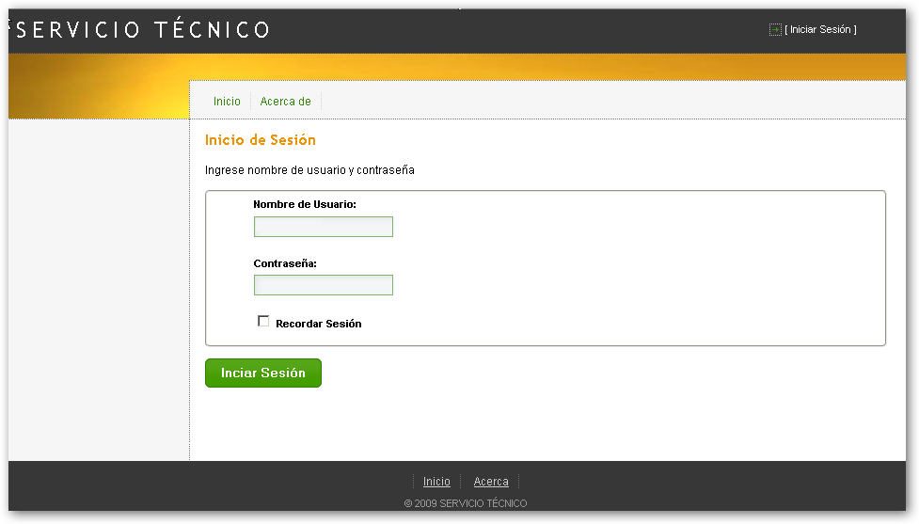

Figura 1: Inicio de Sesión.

Al iniciar sesión con el usuario admin se desplegara el menú que contiene el módulo de administrador de sistema y con este se crearan los próximos usuarios.

## Módulo Administración de sistema

Este modulo permite la creación de usuarios, asignación de permisos, configuraciones generales del sistema como lo son el nombre de la empresa, dirección, valores de asignación automática el modulo de administración de sistema se ve en la Figura 2

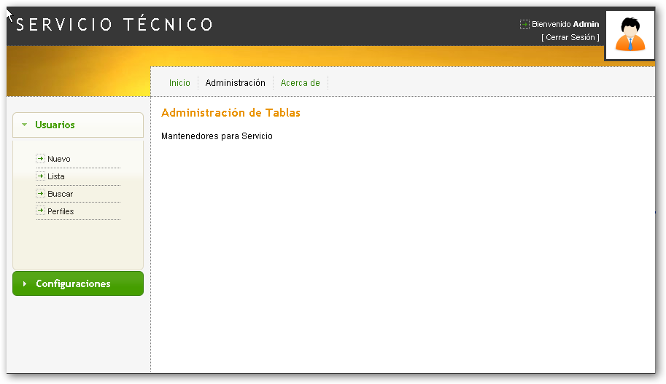

Figura 2: Módulo de administración de usuarios, opción Usuarios.

## Crear nuevo usuario

Para crear un nuevo usuario hacer clic en el link de opción **Usuarios🡪Nuevo** se desplegara el formulario de ingreso como se ve en la Figura 3.

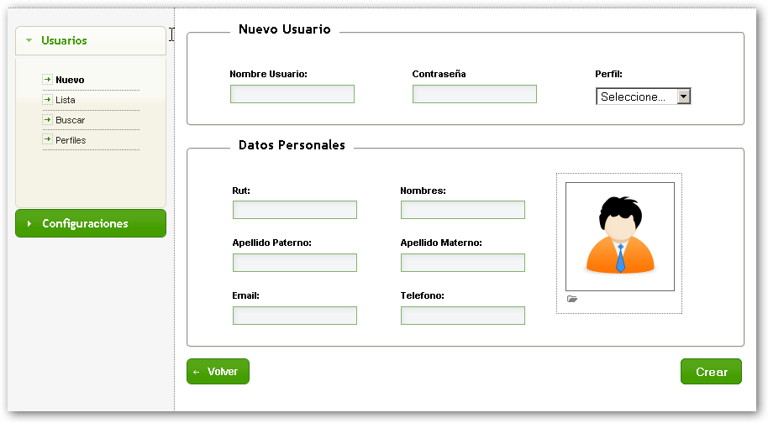

Figura 3: Formulario de creación para nuevo usuario.

Se deben ingresar los datos del usuario que indica cada campo, para efectos de ayuda al usuario posicionando el puntero del mouse en cada campo aparecen mensajes indicando un detalle más específico de lo que debe ingresar el usuario. Figura 4.

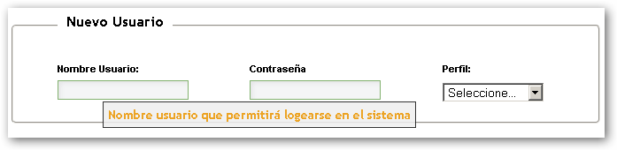

Figura 4: Mensajes de ayuda para el usuario.

Al finalizar el ingreso de datos al formulario de nuevo usuario presionar el botón crear, el sistema creara el nuevo usuario en el caso de que existiera algún tipo de error en los datos arrojara mensaje en los campo que no cumplen con los requisitos para ser guardados indicando al usuario que debe hacer como se muestra en la Figura 5.

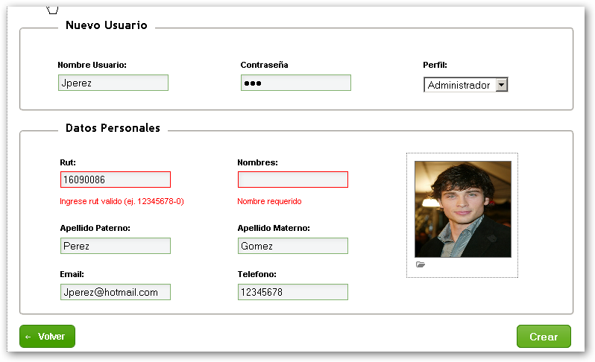

Figura 5: Mensajes de validación de campos.

Una vez corregidos los errores el usuario será creado en el sistema aparecerá el listado de usuarios del sistema y el usuario creado ver Figura 6, este nuevo usuario inicialmente sólo tiene los permisos que por defecto pertenecen al perfil con el cual fue creado.

Es posible agregar otros permisos además de los que hereda del perfil.

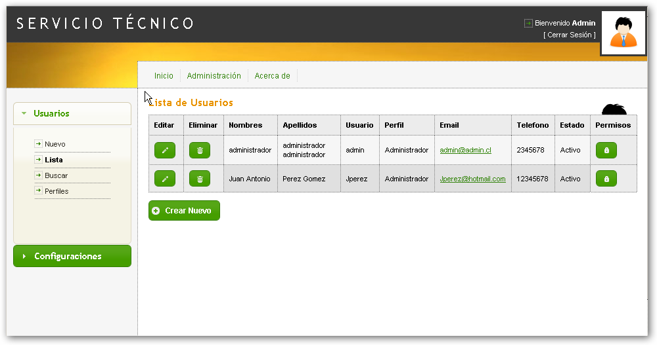

Figura 6: Listado de usuarios creados.

## Agregar Permisos de Usuario.

Para agregar permisos de usuario se debe hacer clic en **Usuarios🡪Lista** esta opción desplegara el listado de usuarios creados en el sistema los cuales contendrán las opciones de edición, eliminar y asignar permisos. En la Figura 6 se puede apreciar el botón con icono de candado que es el que permite asignar permisos a un determinado usuario. Como se explicaba en el punto de crear usuarios los permisos que hereda por defecto un usuario son los del perfil que se le asigno al crearlo.

Para asignar otros permisos al usuario hacer clic en el **icono de candado** aparecerá una ventana con el listado de permisos de usuario, ver Figura 7.

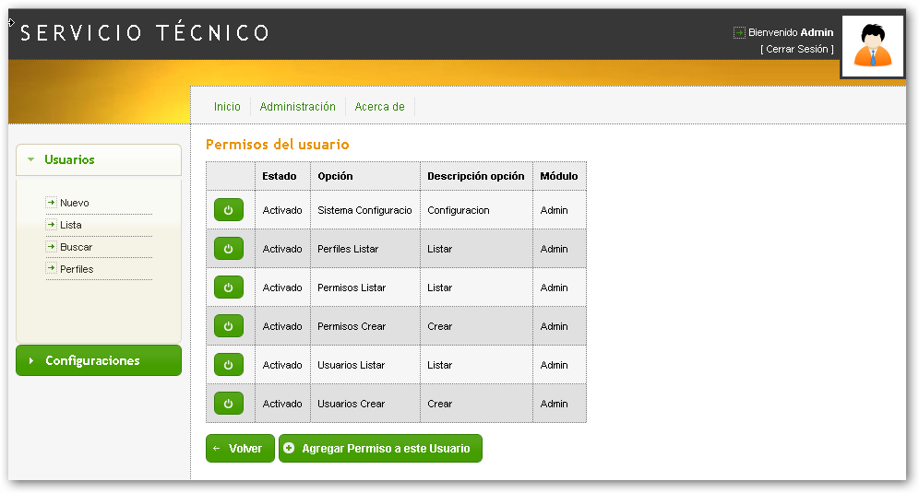

Figura 7: Permisos de usuario.

Para agregar un nuevo permiso de usuario presionar el botón **Agregar Permiso a este Usuario** se desplegara el listado de permisos disponibles para asignar a ese usuario, esto significa que se mostraran todo los permisos del sistema que no estén registrados en los permisos del usuario.

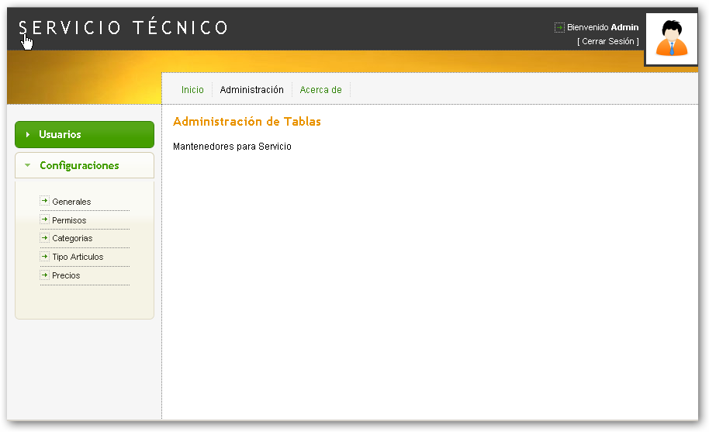

Figura 2: Módulo de administración de usuarios, opción Configuraciones.

## Módulo Orden de Trabajo

## Módulo Administrativos

## Módulo Área Técnica

## Módulo Gerente